11月8日动态

星期五 天气：晴天 出勤人数：20人

**观察一：晨间入园——我会早睡早起**

今天阳光明媚，小朋友们高兴地结伴而行，放好物品与同伴老师打招呼，并自己洗手，自主喝牛奶。**高筠迪、高梓歆、郭陶霖、户亚玥，胡希瑶、彭鑫奕、苏媛、唐可一、仲思齐、王梓雯、蔡松霖、陈煦、胡皓霆、李哲、刘芃泽、汪子恒，王晔、王宇尧、孙铭阳、沈星延**已经在排队准备做操户外啦！其他小朋友要早点喔！早睡早起对身体好！

**观察二：消防安全演戏**

为增强幼儿消防安全意识，了解熟悉消防基本知识，提高自救防范能力，做到在发生火警火灾时，能临危不乱，有序、迅速地按照消防逃生路线安全疏散，确保生命安全。我校今天通过疏散演练，巩固幼儿所学的安全防护知识，让幼儿在实践中提高消防安全意识。**高筠迪、郭陶霖、户亚玥，胡希瑶、彭鑫奕、苏媛、唐可一、仲思齐、王梓雯、蔡松霖、陈煦、胡皓霆、李哲、刘芃泽、汪子恒，王晔、肖宸锡、王宇尧、沈星延**听到警鸣声立刻拿起毛巾，小跑出门，反应很灵敏喔！

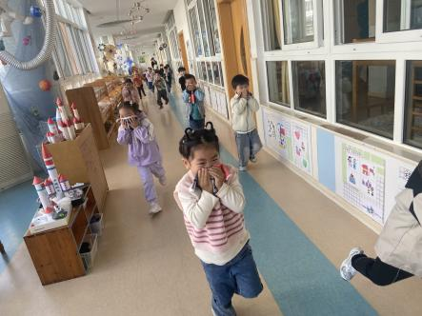 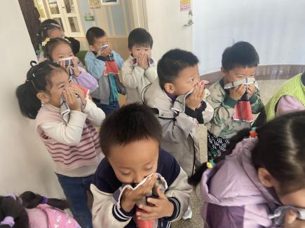 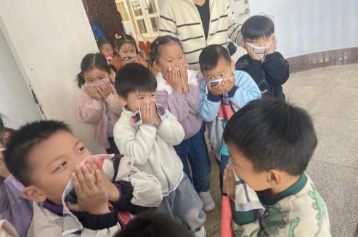

**观察三：集体活动——科学《一篮蔬菜》**

本次活动是一次观察类的活动，蔬菜是我们日常活动中经常接触的食物，秋天又是蔬菜丰收的季节。 各种蔬菜有不同的外形特征，我们选择幼儿常接触到的蔬菜作为观察的对象，这样既符合幼儿的生活经验，又有一定的挑战性。本次活动主要是创设一定的游戏情景，让孩子们认识秋天的常见蔬菜：菠菜、青菜；胡萝卜、白萝卜、红萝卜，并通过看一看、摸一摸、闻一闻等方法来认识这些蔬菜，从而通过帮助小兔的游戏情景进一步认识蔬菜，同时让幼儿了解不同的蔬菜我们吃的部位也是不一样的。 **高筠迪、郭陶霖、彭鑫奕、苏媛、唐可一、仲思齐、王梓雯、蔡松霖、陈煦、胡皓霆、李哲、刘芃泽、肖宸锡、王宇尧、沈星延**能积极参与活动，发现蔬菜的特征，并在集体记录下能从外到内发现其他特征。

